La Cigale et la Fourmi

Par une belle journée d’hiver,
Une Cigale rencontra une Fourmi,
Qui faisait sécher des grains au soleil.
« S’il te plaît, ma bonne Fourmi,
Aie pitié de moi, dit la Cigale,
Et donne-moi quelque chose à manger.
Je n’ai rien pris depuis longtemps. »
« Et comment en es-tu arrivé là ?, demanda la Fourmi. Qu’as-tu donc fait tout l’été ? »
« Cet été, répondit la Cigale,
Avec la fierté de l’artiste dans la voix,
J’ai chanté continuellement. »
« Fort bien, lui rétorqua la Fourmi,
Alors cet hiver tu vas danser. »

Ésope
(VIème siècle avant J.-C.)

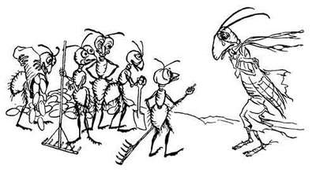

Autres versions :

La Fourmi faisait sécher son froment qui avait contracté quelque humidité pendant l’hiver. La Cigale mourant de faim, lui demanda quelques grains pour subvenir à sa nécessité dans la disette où elle se trouvait. La Fourmi lui répondit durement qu’elle devait songer à amasser pendant l’été pour avoir de quoi vivre pendant l’hiver.
– Je ne suis point oisive durant l’été, répliqua la Cigale, je passe tout ce temps-là à chanter.
– Oh bien, repartit la Fourmi, puisque cela est ainsi, je vous conseille de danser maintenant ; vous méritez bien de mourir de faim.

…

C’était en hiver ; leur grain étant mouillé, les fourmis le faisaient sécher. Une cigale qui avait faim leur demanda de quoi manger. Les fourmis lui dirent :
- Pourquoi, pendant l’été, n’amassais-tu pas, toi aussi, des provisions ?
- Je n’en avais pas le temps, répondit la cigale : je chantais mélodieusement.
Les fourmis lui rirent au nez :
- Eh bien ! dirent-elles, si tu chantais en été, danse en hiver.

Cette fable montre qu’en toute affaire il faut se garder de la négligence, si l’on veut éviter le chagrin et le danger.

…

